789. SCHIN OP GEUL 8,4km
www.wandelgidszuidlimburg.com

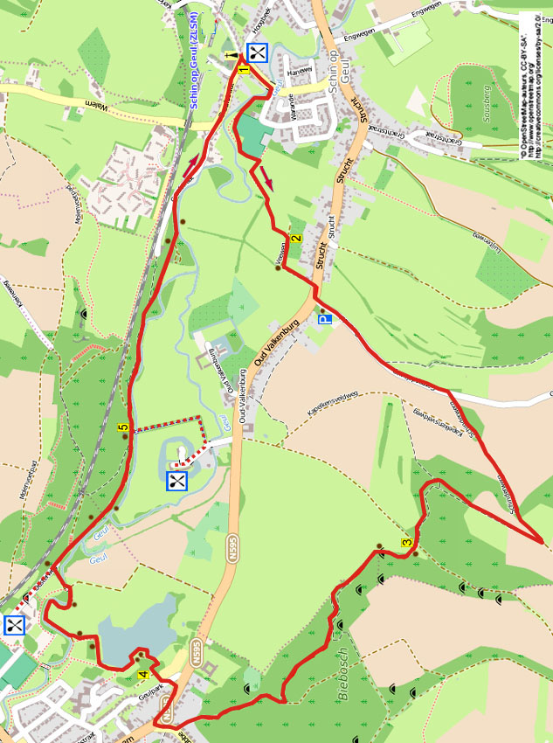

Während dieser hügligen Wanderung wandern Sie zuerst eine Weile durch das Göhltal zum Weiler Strucht hin und dann geht es ins Gerental. Sie klettern hoch durch den Leunder- und Biewald, von wo aus Sie ein herrliches Panorama auf Alt Valkenburg haben. Der Rückweg verläuft durch den Göhlpark mit einem schönen Weiher sowie ein Stück an der Göhl entlang. In der näheren Umgebung von Valkenburg kann man im Café 't Koetshoes eine Pause einlegen. Am Göhlweiher stehen ebenfalls einige Bänke, um gemütlich am Wasserrand zu sitzen.

Startadresse: Startadres: Hotel restaurant Salden, Tolhuisstraat 1a, Schin op Geul. Tel:043-8528792.



GPS-Abstand: 8400 m
Laufzeit: 1.50 St.
Höhenunterschied: 75 m


789. SCHIN OP GEUL 8,4km.

1. Gehen Sie mit dem Rücken zur Restaurant L (Tolhuisstraat) in die mit Platanen umzäunte Straße abwärts. Überqueren Sie die Brücke der Göhl mit welligem Geländer als Kunstwerk. Direkt danach den ersten Weg R einschlagen (Mauritiussingel). Nach 30 m gehen Sie am Stromhäuschen R durch den undeutlichen Durchgang. Folgen Sie jetzt dem Weg mit der mäandernden Göhl rechts von Ihnen. (Eventuell können Sie hier Galloway-Rinder sehen.) Der Pfad biegt nach links, der Sportkomplex der Struchter Boys liegt auf der linken Seite. Durch den schmalen Durchgang (Bauch einziehen und auf den Stacheldraht achten) verlassen Sie die Wiese und gehen R über den Weg. An der Bank gehen Sie durch einen Heckenspalt, über die Brücke überqueren Sie einen Zufluss der Göhl. Jetzt dem Weg schräg R durch die Wiese Richtung Ende der Hecke folgen. Durch den folgenden Heckenspalt überqueren Sie die nächste Wiese schräg L. Durch ein Drehtor die Wiese verlassen und dem Weg folgen, der zwischen 2 Zäunen liegt, an 4 schönen Hohlweiden vorbei.

2. Am Feldweg gehen Sie R. (Rechts oben sieht man in der Ferne die hochgelegene Grotte im Däölkesberg.) An der Bank biegt der Feldweg nach links. An der Vorfahrtstraße am weißem Wegekreuz geht man R über den Pflasterweg. Nach 20 m überqueren Sie die Vorfahrtstraße und gehen am Stromhäuschen GA (rot) in den schmalen Asphaltweg rein. Am großen Infoschild vom Parkplatz Gerental wandern Sie weiter GA über den schmalen Asphaltweg. Den breiten Weg rechts nach oben meiden und dem Weg weiterhin GA folgen, der hier ins “Herz” des prächtigen Naturgebiets Gerental führt. Feldweg schräg links meiden. Nach ca. 350 m gehen Sie in den ersten Feldweg R (weiß-rot) nach oben, etwas weiter wird dieser zum Hohlweg. Den Pfad scharf rechts meiden und weiter auf dem Feldweg/Pfad aufwärts gehen mit schöner Aussicht auf der linken Seite. Beinahe oben gehen Sie in den Leunderwald rein und folgen dem steigenden Hohlweg GA. Oben auf dem Plateau von Margraten gehen Sie an der umgekehrten
Y-Gabelung am Eingang von der Wiese scharf R über den Feld-/Grasweg. (Sie gehen also links vom Wiesenzaun.) Am Ende vom Grasweg gehen Sie GA über den Waldweg. Aufpassen! 25 m nach dem umgefallenen, morschen Baum gehen Sie L in den Waldweg nach unten, der etwas weiter zum steil abwärts führenden Weg wird. (Sie laufen also hier nicht in den hohlen Waldweg nach unten.)

3. Unten an der T-Gabelung mit breiten Waldwegen gehen Sie am Wegweiser GA (gelb/grün) die Treppe rauf Richtung Valkenburg. Sie erreichen eine Bank mit schönem Ausblick auf Alt-Valkenburg, dann geht es in den Biewald rein. Am 3-Sprung mit Bank gehen Sie GA (gelb/grün) am Waldrand vorbei und durch selbigen. (Hier an der Bank haben Sie einen schönen Ausblick auf das Göhltal. V.l.n.r sieht man Valkenburg, Schloss Schaloen, Alt-Valkenburg und Schin op Geul.) Nach einiger Zeit biegt der Pfad links hoch in den Wald rein. (Gehen Sie diesen Anstieg gemütlich an, er ist ein strammer “Wadenbeißer”.) Oben am 3-Sprung gehen Sie GA (gelb). Oben am 4-Sprung dreht man nach R (gelb/gelb-rot). Etwas weiter biegt der Pfad nach links und wird zu einem steilen abwärts führenden Weg. Beinahe unten nach der Bank und dem Treppenpfad folgen Sie dem Weg, der zwischen zwei Hecken liegt. Am Asphaltweg in Valkenburg nach R drehen (gelb/blau). Direkt den Seitenweg links hoch meiden. Direkt danach die Vorfahrtstraße (über den Zebrastreifen) überqueren und R gehen (Oud Valkenburgerweg) über den Bürgersteig in Richtung Schin op Geul. Nach dem letzten Haus links (Nr. 13) überquert man L den Grünstreifen über den Pflasterweg. An der
T-Kreuzung vor dem Parkplatz geht man L. Direkt danach R (schwarz/rot/grün) in den Kiesweg nach unten wandern.

4. Wo der Weg nach links biegt, bleiben Sie GA (schwarz/grün/rot) im Fußweg nach unten. Am
3-Sprung vor dem Fischweiher Geulpark mit Wegweiser gehen Sie L (schwarz/grün/rot). Den ersten Pfad R einschlagen, der kurz am Weiher sowie an Weiden und Bänken vorbei verläuft. An der T-Gabelung, am Ende vom Klinkerweg, gehen Sie R. Seitenweg links meiden. Direkt danach überqueren Sie an den Weiden R die Holzbrücke und über den Asphaltweg wandern Sie weiter durch den Geulpark. Am 3-Sprung nach R drehen. Direkt danach an der T-Gabelung vor der Göhl gehen Sie R (zwei blaue Rechtecke). (Etwas weiter sieht man links am anderen Ufer der Göhl das ockerfarbene, aus Mergel errichtete Ost-Schloss. Das heutige Gebäude datiert aus dem Jahre 1840.) An der T-Gabelung mit Bank überqueren Sie L die kleine Brücke. Direkt hiernach gehen Sie R (grün/gelb/rot) über den Parkplatz. An der
T-Gabelung mit Bank und dem geologischen Denkmal “Grube Schloss Ost” (siehe Infoschild) gehen Sie R. [Wenn Sie hier L gehen, erreichen Sie nach 100 m die Taverne het Koetshoes (= das Kutscherhaus) (mit Terrasse und Spielplatz.)] Am Schlagbaum wird der Asphaltweg zu einem breiten Pfad an der Göhl entlang. Nach 100 m, gegenüber dem St. Jansbrunnen, den Treppenpfad links hoch meiden und einige Zeit auf dem schönen, breiten Weg GA (grün/gelb/rot) an der mäandernden Göhl entlang bleiben. (Etwas weiter passieren Sie rechts, gegenüber der liegenden Buche, ein Kriegsdenkmal. In der Wiese, am anderen Ufer der Göhl, wurde am 29. Juni 1943 ein englischer Lancaster-Bomber durch einen deutschen Nachtjäger abgeschossen. Die sieben Besatzungsmitglieder fanden hierbei den Tod. Etwas weiter sieht man rechts Schloss Schaloen.) Seitenweg links nach oben meiden.

Direkt danach an den Kreuzwegfiguren, Bank und einer weißen Brücke rechts, gehen Sie weiter GA an der Göhl entlang. [Dieser Ort mit der Kreuzweggruppe (1739) ist in dieser Gegend besser bekannt unter dem Namen “die drei Statuen”. Im Baum links bei der Brücke ist eine Statue zu sehen, die im Baum festgewachsen ist. Am 3-Sprung GA (gelb) wandern weiterhin an der Göhl entlang. (Rechts sieht man den weißen Schloss-Bauernhof Genhoes.) Bleiben Sie geraume Zeit GA auf diesem herrlichen Pfad an der Göhl entlang, dem schnellst strömendsten Fluss der Niederlande. Oben an der geteerten Straße in Schin op Geul gehen Sie R nach unten (gelb). Am 3-Sprung mit Wegekreuz GA (Graafstraat). An der Kirche die Sackgasse links nach oben meiden. (Die Hl. Mauritiuskirche ist eine der ältesten Kirchen Limburgs. Siehe Infoschild rechts beim Treppenpfad zum Kircheingang. An der Seite von der Kirche stehen einzelne alte Grabsteine.) Am ungleichen 4-Sprung geht man am Wegekreuz R zurück nach den Restaurant.

Autor: Jos Wlazlo

Das Autorenrecht dieses Textes sowie das Datenbankrecht liegen einzig und alleine beim Autor. Kein Auszug aus dieser Wanderung darf ohne die Genehmigung des Verfassers kopiert, vervielfältigt oder veröffentlicht werden.

Wandern mit einem lebensfrohen Ziel: www.kroegjesroutes.nl

